Analyse du composant 25C040
- Quelle est la fonction du composant 25C040
- A quoi servent Vcc et Vss ?
- A quoi sert la broche HOLD, à quelle état est-elle active ?
- A quoi sert la broche WP, à quelle état est-elle active ?
- Quelle est la durée maximale de rétention des informations ?
- Combien de cycles de lecture/écriture peut on faire avant que le composant ne soit plus considéré comme fiable ?
- Quel(s) mode(s) SPI supporte notre composant ?

Opérations de lecture
- Décrivez les opérations nécessaires pour lire une donnée à l'adresse 0x00 :
1 : Mettre la broche CS à 0
2 :
3 :
4 :
5 : Mettre la broche CS à 1
- Pour coder 512 valeurs (0 à 511), combien de bit sont nécessaires ?
- Quelle est alors la plage d'adresses ?
De 0x000 à …......................................
- Étant donné, qu'on envoie l'adresse sur 8 bits, comment précise-t-on la valeur du 9eme ?
- Décrivez les opérations nécessaires pour lire une donnée à l'adresse 0x1A5 :
1 :
2 :
3 :
4 :
5 :
- Décrivez les opérations nécessaires pour lire toutes les données de façon continue, en commençant à l'adresse 0 et sans jamais s'arrêter :
1 :
2 :
3 :
4 :

Opérations d'écriture
- Décrivez les opérations nécessaires pour écrire une donnée à l'adresse 0 :
1 :
2 :
3 :
4 :
5 :
6 :
7 :
8 :
- Combien de données sont contenues dans une page ?
- Dans une même opération d'écriture, combien de données peuvent être écrites en même temps ?
- Décrivez les opérations nécessaires pour écrire la page de données commençant à l'adresse 0 :
1 :
2 :
3 :
4 :
5 :
6 :
7 : ( fois)
8 :
- Quand l'opération se termine, CS est remis à 1. Après combien de temps au minimum, peut-on remettre CS à 0 pour re-sélectionner le composant ?
- Après une opération d'écriture, CS est remis à 1. Comment sait-on que le composant à terminé son cycle d'écriture ?
- Si on veut protéger en écriture, les pages comprises entre les adresses 0x0100-0x01FF, quels changements doit-on faire dans le RDSR ?
- Les données sont transférée en commençant par :
Le bit de poids faible
Le bit de poids fort
- Quelle est la fréquence maximale d'horloge pour ce composant 25C040 ?

Préparation à la programmation Arduino
- Réaliser le montage ci-dessous avec le composant 25C040, une platine d'essaie et des fils :
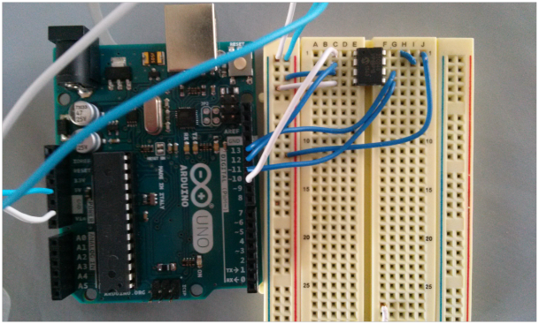
- Ouvrez le programme spi25040.ino dans le logiciel Arduino.
- Vérifier et compiler le programme.
- Brancher la carte arduino UNO sur un des ports USB de l'ordinateur.
- Televerser le programme dans la carte.
- Le moniteur série devrait vous inviter à saisir une chaîne terminée par une étoile et l'afficher par la suite.

Étude de la transmission

Mesure à l'aide d'un analyseur logique
- Effectuer les opérations d'utilisation d'un analyseur logique Scanaquad selon le manuel simplifié mis à disposition sur le résau.
- Brancher un point de masse de l'analyseur sur le point test GND de la carte Arduino. Puis en vous servant de la documentation du composant SPI 25C040, relier les quatre sondes sur le composant.
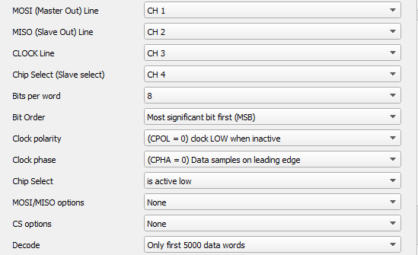
- Lancer l'acquisition en mode automatique et observer le signal. Régler la zone d'affichage (position du Trigger et Zoom) afin d'apprécier la périodicité des transmissions.
- Augmenter le zoom afin de mieux voir les détails d'une trame.
- Identifier le 1er caractère transmis et indiquer sa valeur après l'avoir borné par les curseurs horizontaux.
- Intégrer cette capture dans le compte-rendu et effectuer le repérage du bit de START, des bits de données et du bit de STOP.
- Utiliser l'analyseur de protocole intégré Scanaquad SPI et effectuer le décodage d'un début de trame.
- Vérifier la cohérence avec les valeurs affichées dans la fenêtre du moniteur série arduino.
- Effectuer le décodage complet de la trame.

